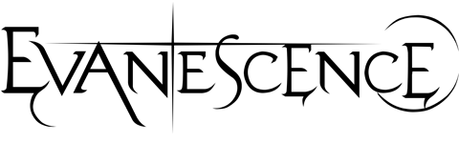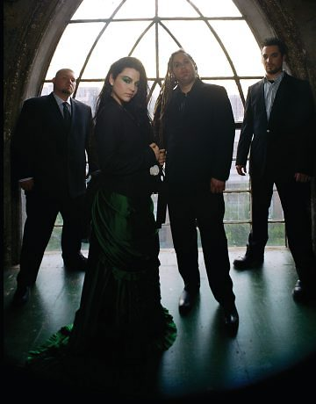

**Pri predmetu: Glasba**

Evanescence je [ameriška](http://sl.wikipedia.org/wiki/Ameri%C4%8Dani) [rokovska](http://sl.wikipedia.org/wiki/Rock) [glasbena skupina](http://sl.wikipedia.org/wiki/Glasbena_skupina), ki sta jo ustanovila vokalistka [Amy Lee](http://sl.wikipedia.org/wiki/Amy_Lee) in kitarist [Ben Moody](http://sl.wikipedia.org/w/index.php?title=Ben_Moody&action=edit&redlink=1) leta [1995](http://sl.wikipedia.org/wiki/1995) v [Little Rocku](http://sl.wikipedia.org/w/index.php?title=Little_Rock,_Arkansas&action=edit&redlink=1), [Arkansas](http://sl.wikipedia.org/wiki/Arkansas), [ZDA](http://sl.wikipedia.org/wiki/Zdru%C5%BEene_dr%C5%BEave_Amerike).

**Začetki**

Ben Moody je prvič spoznal Amy Lee ko jo je slišal igrat na klavir in peti *I'd Do Anything For Love(But I won’t do that).* Ko sta spoznala, da sta oba oboževalca Jimija Hendrixa in Bjorka sta se odločila, da bosta formirala band.

Dolgo časa je trajalo, da sta našla glasbenike, ki bi želeli sodelovati z njima. Poleg tega tudi nista imela dovolj denarja, da bi najela producenta za album.

Vseeno jime je uspelo posneti pesem Understanding(1.), ki je hitro postala popularna na vseh lokalnih radijih in dobili so prošnje za koncert.

**Origin in Fallen**

Potem, ko so posneli dva zasebna demo albuma *Origin(2.),* so se leta 2003 lotili snemanja njihovega prvaga uradnega albuma *Fallen.* prodali so več kot 15 milijonov izvodov tega albuma in z njim dobili dva *Grammija*, prvega za *najboljšo hard rock skupino* in drugega za *najbolšega novega izvajalca.*. Najbolj znana pesem iz albuma Fallen je Bring me to life(3.); dosegla je 5 mesto na ameriški lestvici *American Billboard Hot 100.*

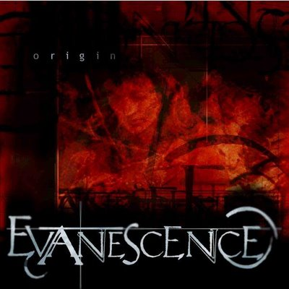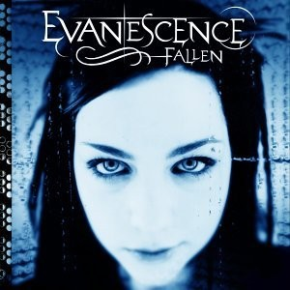

V istem letu je skupaj z pevcem Seetherjem naredila pesem *Broken*(4.).

Oktobra 2003, ko so bili na evropski turneji, jih je zapustil kitarist Ben Moody.

Javnost je šele kasneje izvedela da je band zapustil zaradi bolezni – neke vrste depresije, vendar Amy Lee tega ni še potrdila.

Šele v pesmi Lithium(5.), ki je nastala leta 2007, katere glavna tema je litij, ki je glavna sestavina za boj proti Moodijevi depresiji je bilo to potrjeno.

**The open door**

V letu 2006 so izdali svoj drugi studijski album The Open Door.

Glavni singel tega albuma je Call me when you’re sober(6.).

5.oktobra 2006 so se odpravili na turnejo z novim basistom Timom McCordom.

*.*

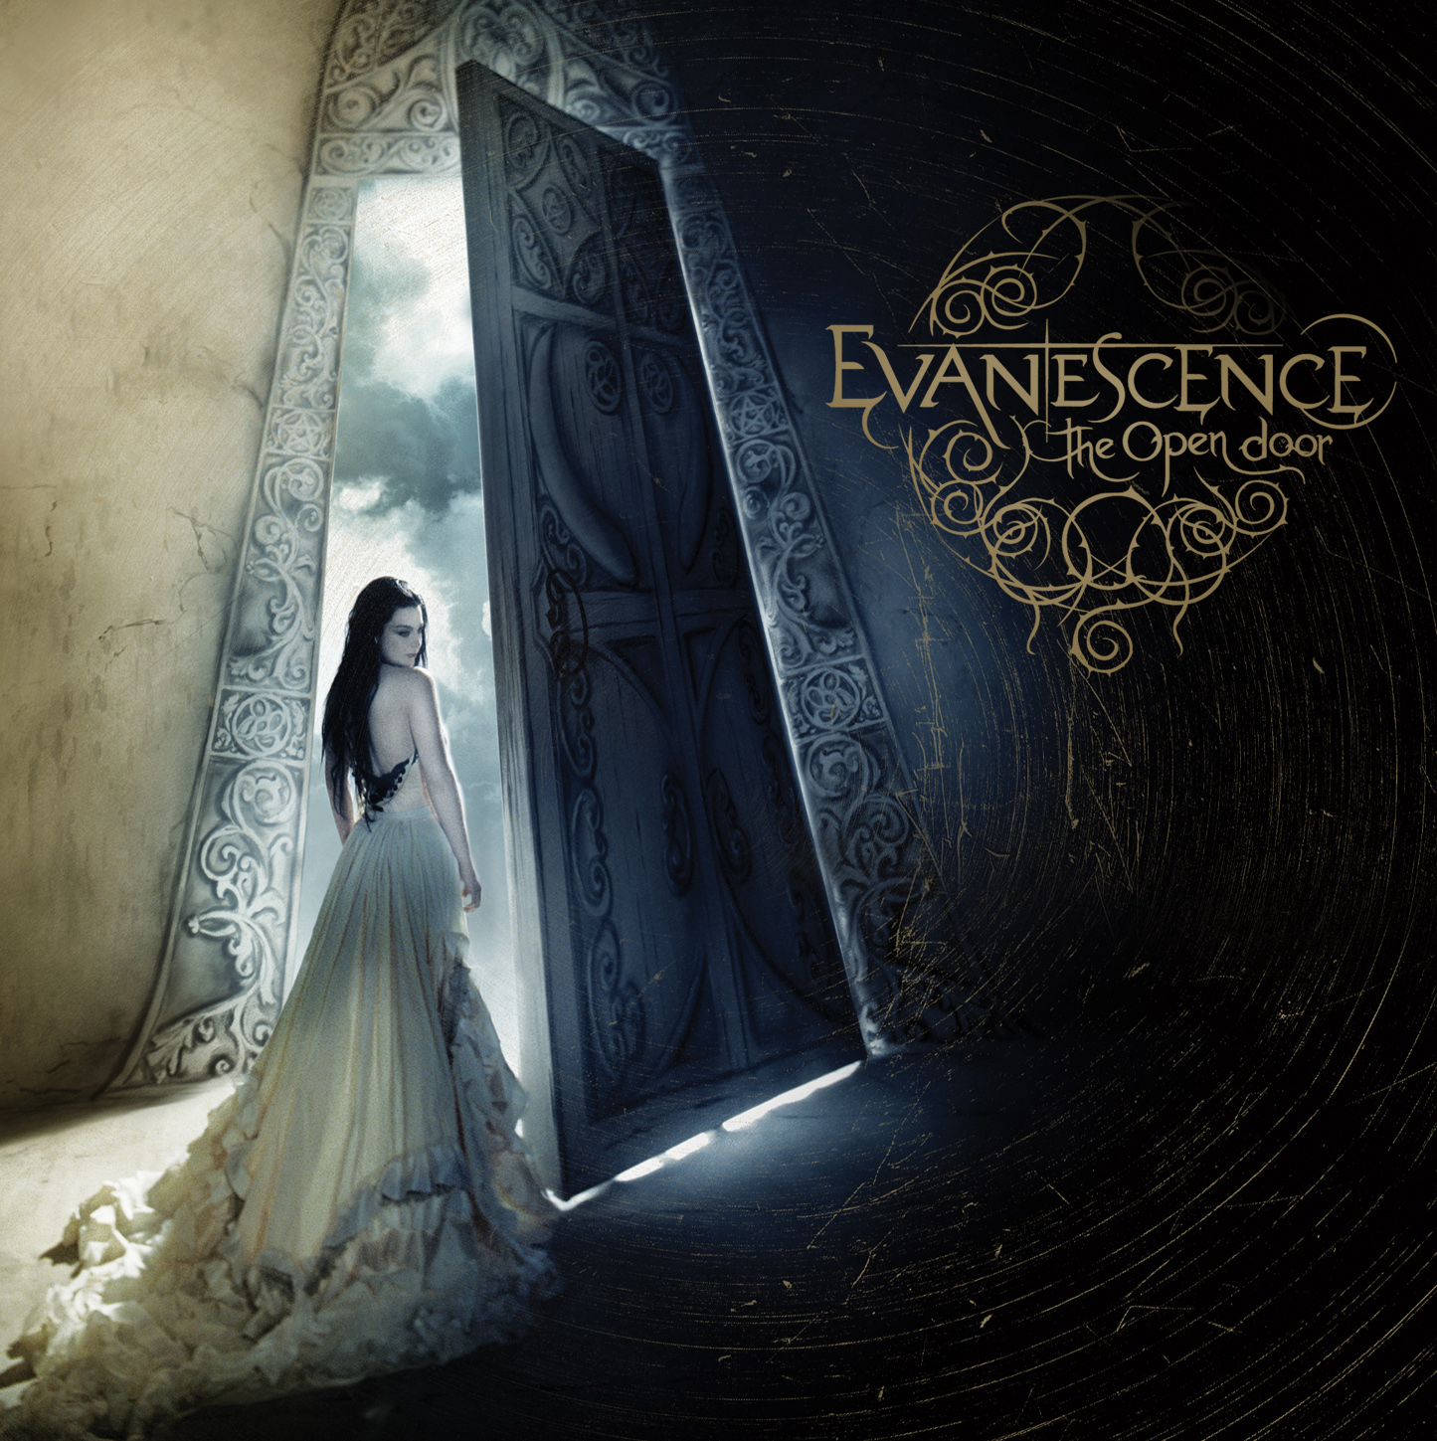

**Razprava o zvrsti:**

Del oboževalcev in kritikov meni, da je njihova glavna zvrst gothic rock, kar je tudi res, saj večina njihovih pesmi govori o negativnih trenutkih v življenju, kot: izgubljeni ljubezni, osamljenosti in smrti.

Drugi del oboževalcev meni, da so skupina, ki večinoma igra ”samo” pop.

Amy pa noče, da bi igrali samo eno zvrst in se za kritike in karakteristike ne zanima.

Pravi, da imajo Evanescence samosvoj slog zvoka.

Klavir igra pomembno vlogo v večini njihovih pesmi.

**Primerjave:**

Primerjali so jih že z Lacuna Coil(7.), Within Temptation(8.), Nightwish(9.), ker imajo žensko za glavno vokalistko in vsi igrajo gothic rock ali gothic metal.

**KAZALO**

1……………………………………………………………. Naslovnica

2……………………………………………………………..Kazalo

3…………………………………………………………….Začetki, Origin in Fallen

4…………………………………………………………….The open door, Razprava o zvrsti, Primerjave

5…………………………………………………………….Lithium – besedilo

6…………………………………………………………….Bring me to life – besedilo

